一 批量数据生成

使用jmeter编写脚本进行；
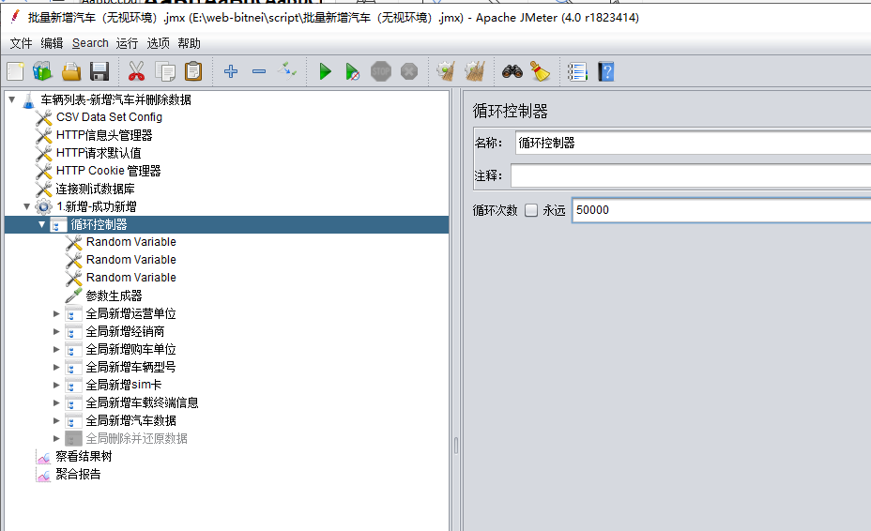
- basicdata.properties文件存放在jmetere安装目录的bin目录；
- 需要更新basicdata.properties的Web地址（server_ip），端口号（server_port），登陆账号和登陆密码，登陆Web后获取Cookie信息的CSRF和R_SESS；
- 更新被测连接数据库的信息：
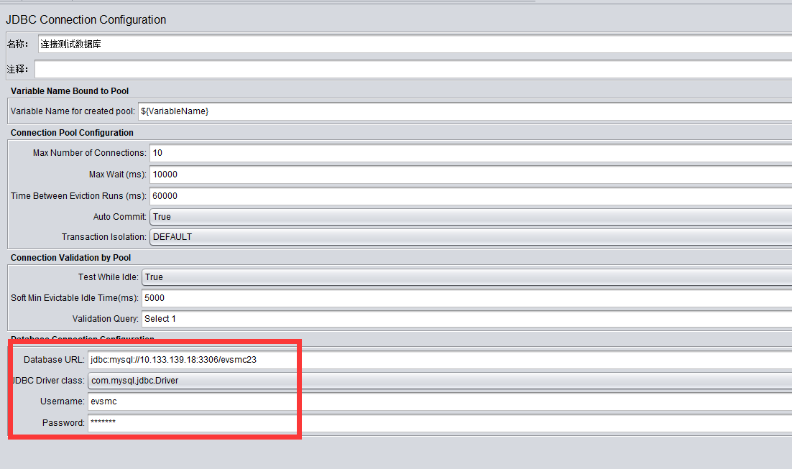
- 点击绿色的三角形按钮即可自动进行车辆数据生成，如果想生成效率快，可同时打开多个jmeter对脚本进行生成，20万条车辆数据大概一个晚上可以生成完毕。

二 单用户查询导出新增等脚本开发

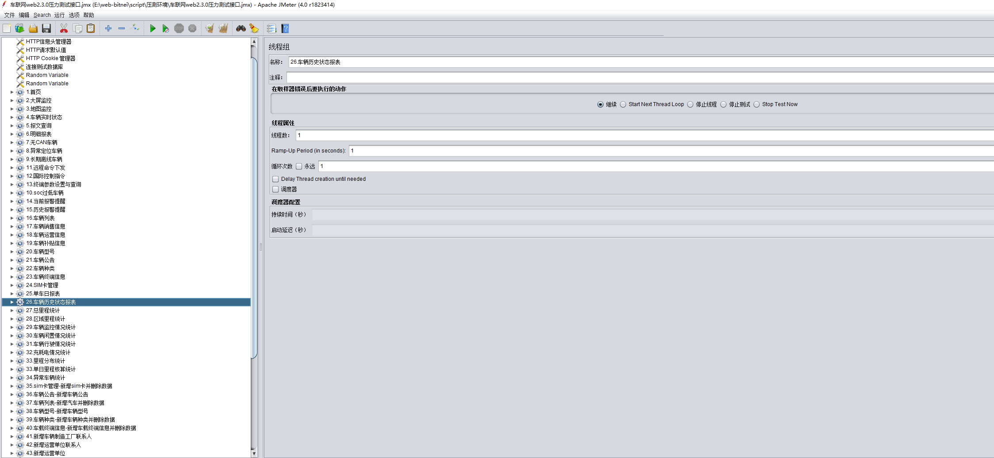
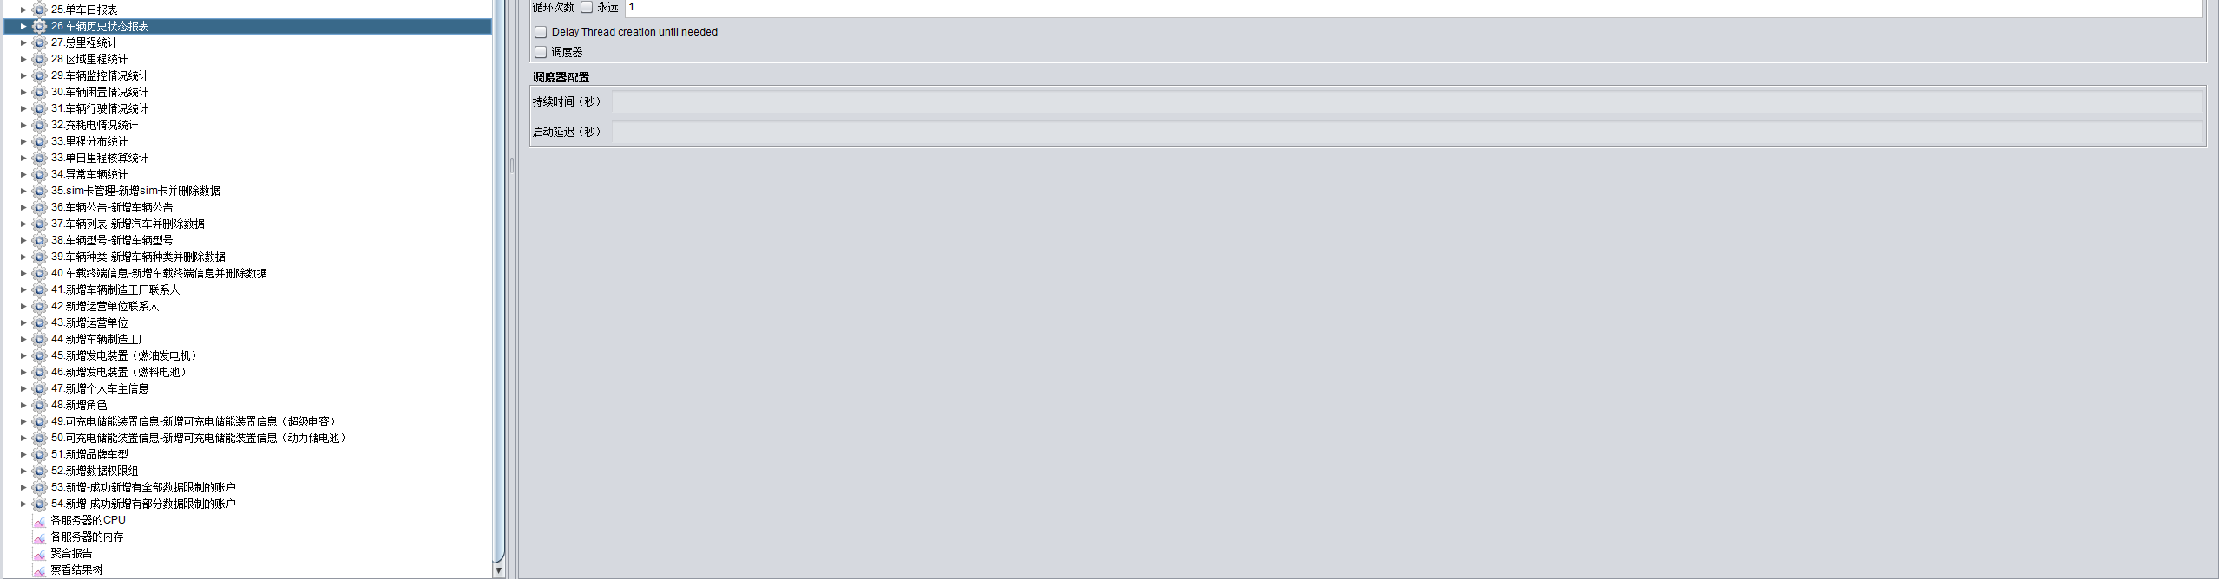
- basicdata.properties文件存放在jmetere安装目录的bin目录；
- 需要更新basicdata.properties的Web地址（server_ip），端口号（server_port），登陆账号和登陆密码，登陆Web后获取Cookie信息的CSRF和R_SESS；
- 更新被测连接数据库的信息：
- 添加服务器监控组件，如下图，添加各服务器的ip地址，端口号为4444，监控内容为：cpu
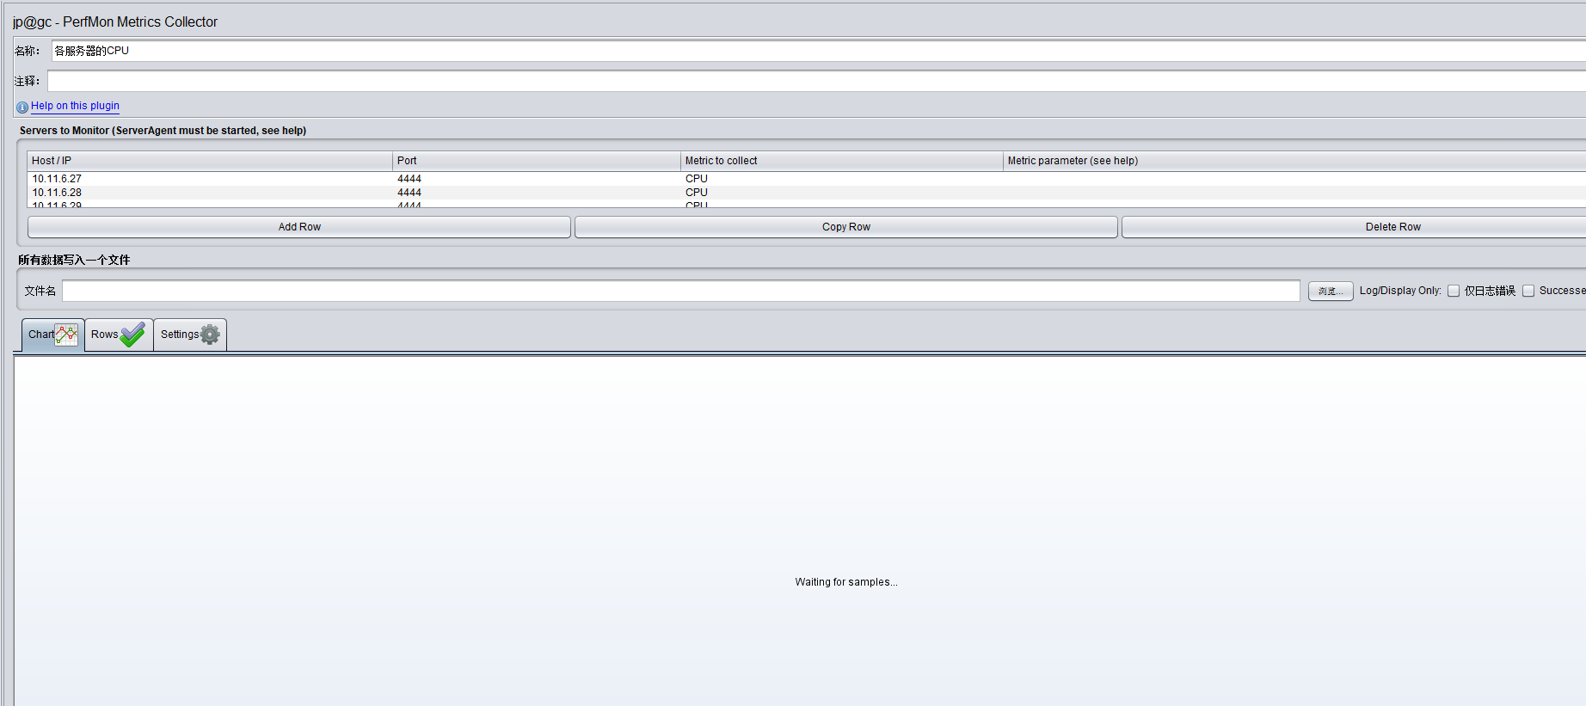
- 添加服务器监控组件，如下图，添加各服务器的ip地址，端口号为4444，监控内容为：Memory
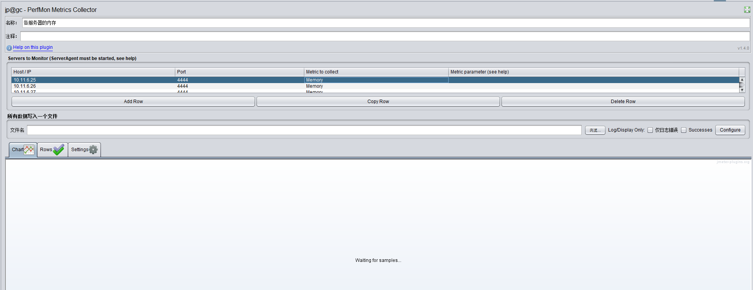

三 多用户查询导出新增等脚本开发
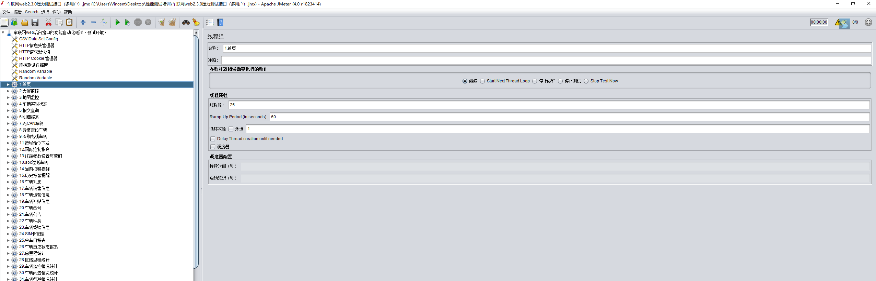
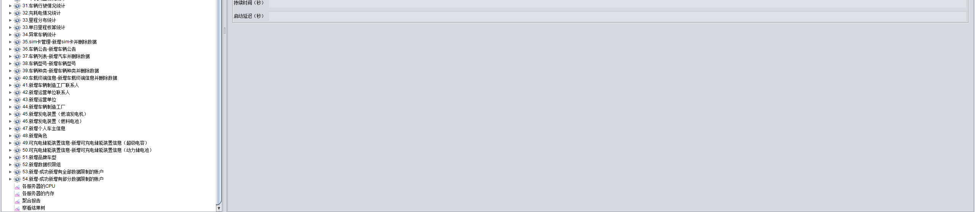

- Basicdata(more).properties文件存放在jmetere安装目录的bin目录；
- 需要更新basicdata.properties的Web地址（server_ip），端口号（server_port），登陆账号和登陆密码，登陆Web后获取Cookie信息的CSRF和R_SESS，这里需要25个账号的CSRF和R_SESS；
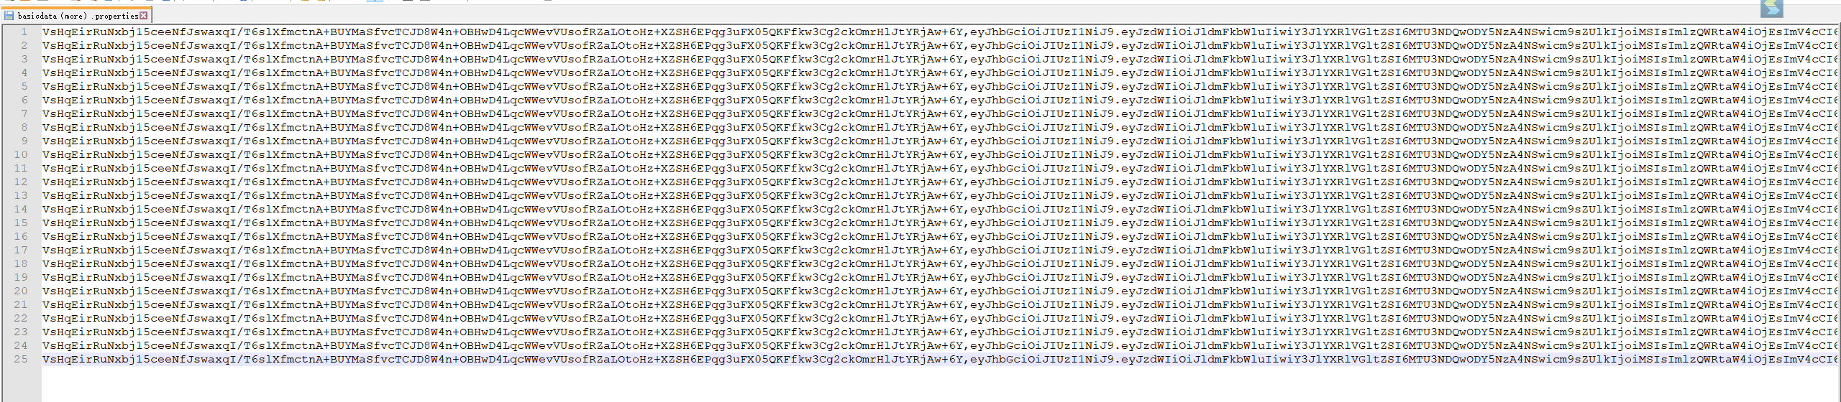
- 更新被测连接数据库的信息：
- 添加服务器监控组件，如下图，添加各服务器的ip地址，端口号为4444，监控内容为：cpu
- 添加服务器监控组件，如下图，添加各服务器的ip地址，端口号为4444，监控内容为：Memory

四 环境准备以及监控程序安装

1.jmeter的安装

官网下载zip包地址：
http://jmeter.apache.org/download_jmeter.cgi
下载好解压即可，不用安装，压测最好用apache-jmeter-3.1.zip版本；（所有测试机都用同一版本）

- PerfMon插件的下载与安装

1）下载地址：http://jmeter-plugins.org/downloads/all/；
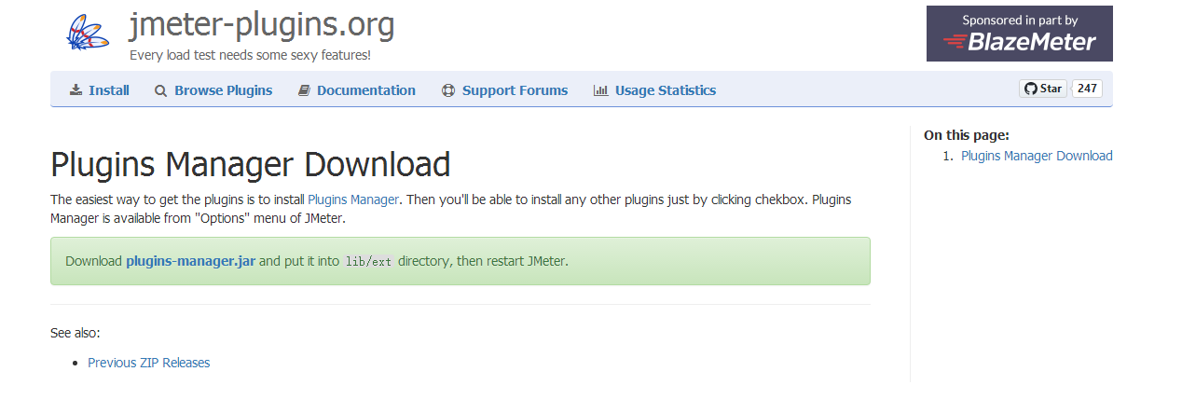

2）解压zip包，将JMeterPlugins-Standard.jar放到jmeter客户端的jmeter/lib/ext下；
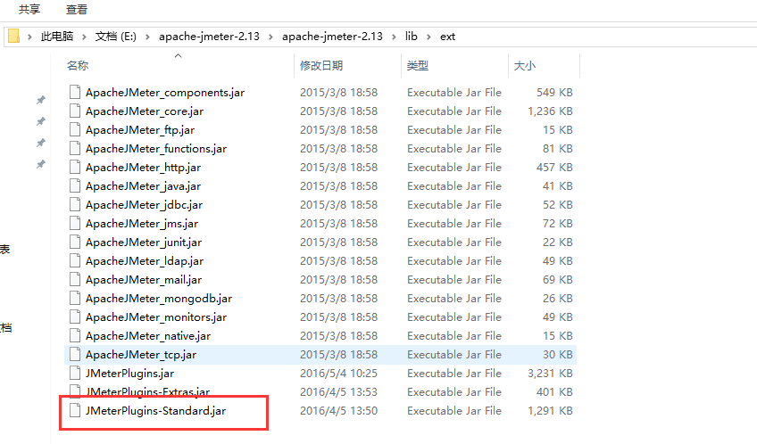

3）启动jmeter，添加Listener时你就看到PerfMon Metrics Collectors；
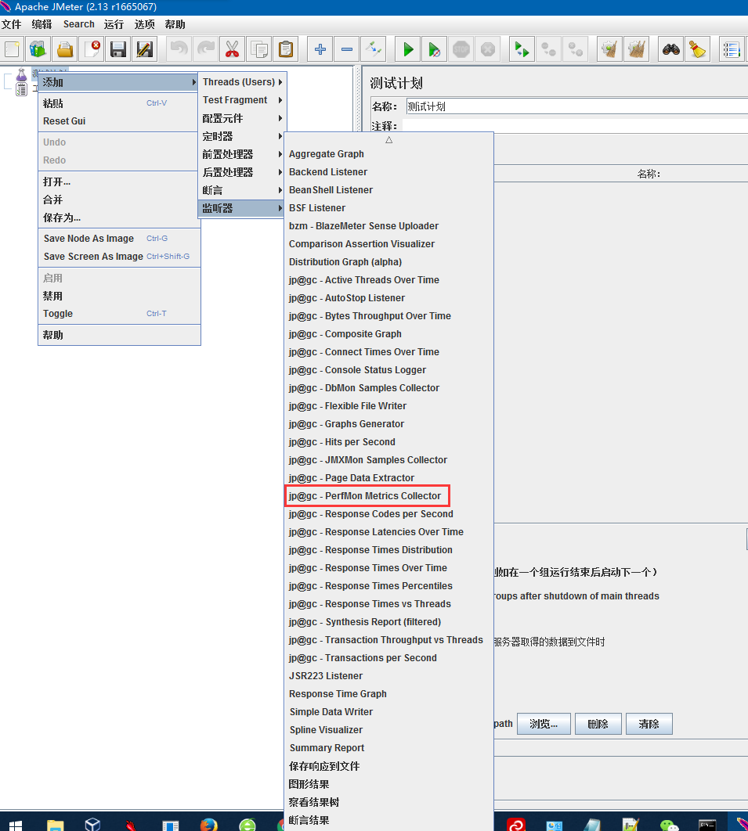

3.向被测的服务器进行配置插件，并启动且设置后台不关闭

1）下载地址：http://jmeter-plugins.org/downloads/file/ServerAgent-2.2.1.zip

2）将ServerAgent-2.2.1放到被监控的服务器下，随便一个目录即可后解压；

3）将startAgent.sh设定为可执行文件：

命令：chmod 777 startAgent.sh
权限设置命令：sudo su -

4）要将该文件设置为后台执行不关闭

命令： nohup ./startAgent.sh &

五 高并发32960直连压测模拟工具准备和操作

- 将stress_term.bz2 移到被监控的服务器下，可与监控程序同一目录，并解压，如下图：

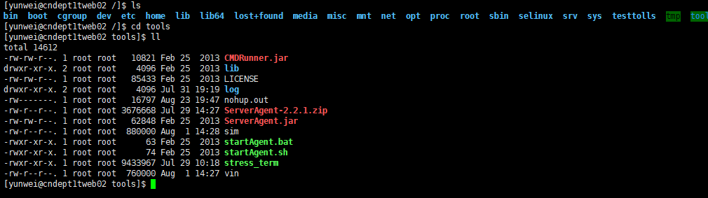
绿色的stress_term就是直连压测模拟工具的程序；

- 将生成的50000车辆数据的vin码从数据库查询并导出，制作成vin文本（可先建txt文件，制作完再把txt后缀去掉），如下图：
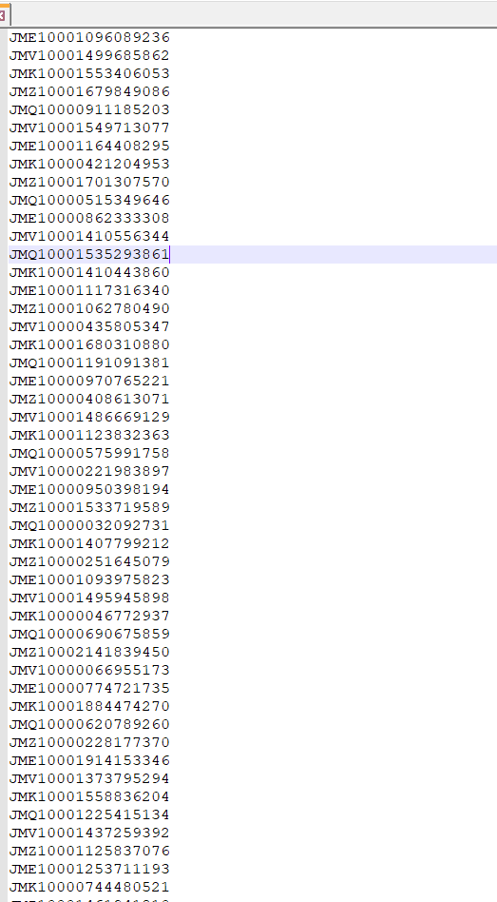
- 将sim的50000辆iccid从数据库查询并导出（顺序不限，只要没有重复iciid即可），制作成sim文本（可先建txt文件，制作完再把txt后缀去掉），如下图：
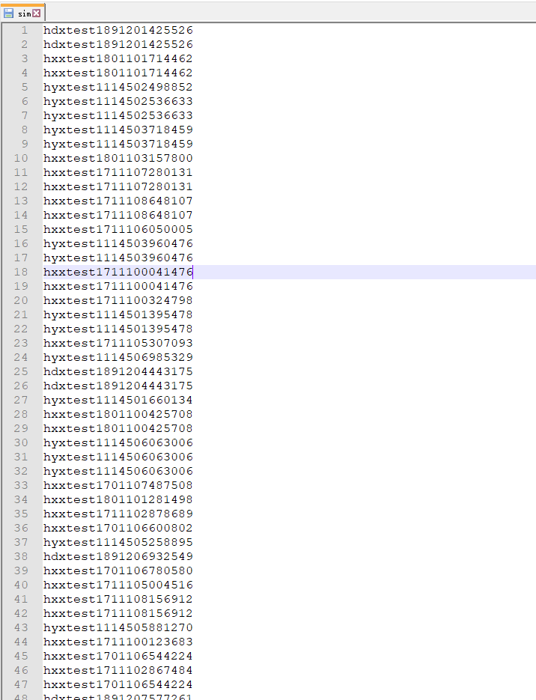

- 将vin和sim文件移动到与stress_term程序的同一目录，即是下图：
- 直连压测模拟工具的程序执行

- 确定压测程序所存放的服务器ip地址：如有多个：10.11.6.26，10.11.6.25，10.11.6.24
- 确定被测平台前置机所在服务器的ip地址：如10.11.6.27
- 多次执行程序命令
进入26服务器的stress_term程序所在目录，输入：
./stress_term -h 10.11.6.27 -l 10.11.6.26 -p 19006
进入25服务器的stress_term程序所在目录，输入：
./stress_term -h 10.11.6.27 -l 10.11.6.25 -p 19006
进入24服务器的stress_term程序所在目录，输入：
./stress_term -h 10.11.6.27 -l 10.11.6.24 -p 19006

- 一次执行程序命令
进入26服务器的stress_term程序所在目录，输入：
./stress_term -h 10.11.6.27 -l 10.11.6.26:10.11.6.25:10.11.6.24 -p 19006

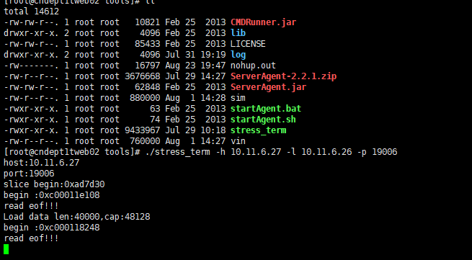
以上截图表示程序已经执行成功，车辆正在批量在线；

- 查看前置机连接数：进入/opt/comm_app/lbs/log/ws/目录，输入命令：
命令为：tail -f term_gb_cmz_svr.log.running

六 分别执行单用户以及多用户压力脚本测试

用jmeter打开本文档第2和第3步的脚本，点击运行即可进行web压测以及车辆在线压测的这些场景。

